# 1.3.3 TD : Amélioration de l'Onglet Veille Technologique d'un Site Internet

Objectif : Participer à l’évolution d’un site Web en exploitant les données de l’organisation, en se concentrant sur l’onglet de veille technologique.

# Introduction

L'onglet de veille technologique est essentiel pour informer les utilisateurs des dernières tendances et innovations dans le domaine. Ce TD vous guidera à travers les étapes nécessaires pour analyser et améliorer cet onglet sur votre site WordPress.

# Missions : réaliser un rapport professionnel présentant votre travail sous forme structurée et illustré (d’impression écrans).

## Mise à jour de votre portfolio onglet veille technologique

Rappel cahier des charges :

## Choix du thème :

* Présenter les raisons de ce choix
* Définir les notions clés

## Méthodologie

* 1. **Outils utilisés** : méthode push et pull
  2. **Sources consultées** : Articles spécialisés, blogs techniques, et publications sur LinkedIn.
  3. Contenu YouTube

## Réponse à la problématique

*(Développe ici les informations principales que tu as trouvées. Par exemple : Quelles sont les étapes d’une réponse à incident ? Quels outils ou stratégies sont couramment utilisés ?)*

## Conclusion

## Analyse du site d’un pair

Objectif : Vérifier la conformité de l’onglet de veille technologique au cahier des charges.

Activités :

* Visitez le site d’un autre étudiant et examinez l’onglet de veille technologique.
* Notez les points forts et les points à améliorer.
* Rédigez un rapport d’analyse en vous basant sur les critères suivants :
* Pertinence des informations présentées.
* Accessibilité et ergonomie de l’interface.
* Fréquence de mise à jour des contenus.

**Rapport d’Analyse – Veille Technologique du Site https://lucaschaissac.fr/**

1. Pertinence des informations présentées

Le contenu de la veille technologique est globalement pertinent, abordant des sujets actuels et en lien avec le domaine concerné. Cependant, il serait bénéfique d’inclure des sources plus variées et de structurer les informations de manière plus approfondie pour renforcer leur valeur informative.

2. Accessibilité et ergonomie de l’interface

L’interface est claire et intuitive, facilitant la navigation. Toutefois, certains aspects visuels pourraient être optimisés, notamment en termes de hiérarchie de l’information et de lisibilité sur différents supports (mobile et desktop).

3. Fréquence de mise à jour des contenus

La fréquence de mise à jour semble irrégulière. Une actualisation plus régulière permettrait d’améliorer la pertinence des informations et de maintenir l’intérêt des visiteurs.

Points forts**

- Informations pertinentes et en lien avec le sujet.

- Interface globalement intuitive.

Points à améliorer

- Ajouter des sources variées et approfondir l’analyse des sujets traités.

- Améliorer l’ergonomie et la lisibilité sur différents supports.

- Mettre à jour le contenu plus fréquemment pour garantir une veille efficace.

## Évolution de votre site

Objectif : Apporter des améliorations à votre propre onglet de veille technologique en fonction des recommandations reçues.

Activités :

* Recueillir des retours : Demandez à vos pairs et à vos enseignants des retours sur votre onglet actuel.
* Identifier les besoins : Quelles nouvelles fonctionnalités ou informations pourraient être ajoutées ? Par exemple, intégrer un fil d’actualités ou des articles de blog sur les nouvelles technologies.
* Planification : Élaborez un plan d’évolution en définissant les étapes à suivre pour mettre en œuvre les améliorations.
* Conception : Créez des maquettes pour visualiser les changements que vous souhaitez apporter.
* Développement : Implémentez les nouvelles fonctionnalités en suivant les meilleures pratiques de développement.
* Tests : Effectuez des tests pour vous assurer que tout fonctionne correctement.
* Déploiement : Mettez à jour votre site avec les nouvelles fonctionnalités et informez vos utilisateurs.
* Maintenance : Établissez un plan de maintenance pour garantir que l’onglet reste à jour et pertinent.

Conclusion

En participant à l’évolution de votre site Web, vous contribuez non seulement à son amélioration, mais vous développez également des compétences essentielles pour votre future carrière. N'oubliez pas que la veille technologique est un processus continu qui nécessite une attention régulière.

Rapport sur la sécurisation de Wordpress :

1. Recherche d’une application pour sécuriser le site avec les mots clef suivant Security Free

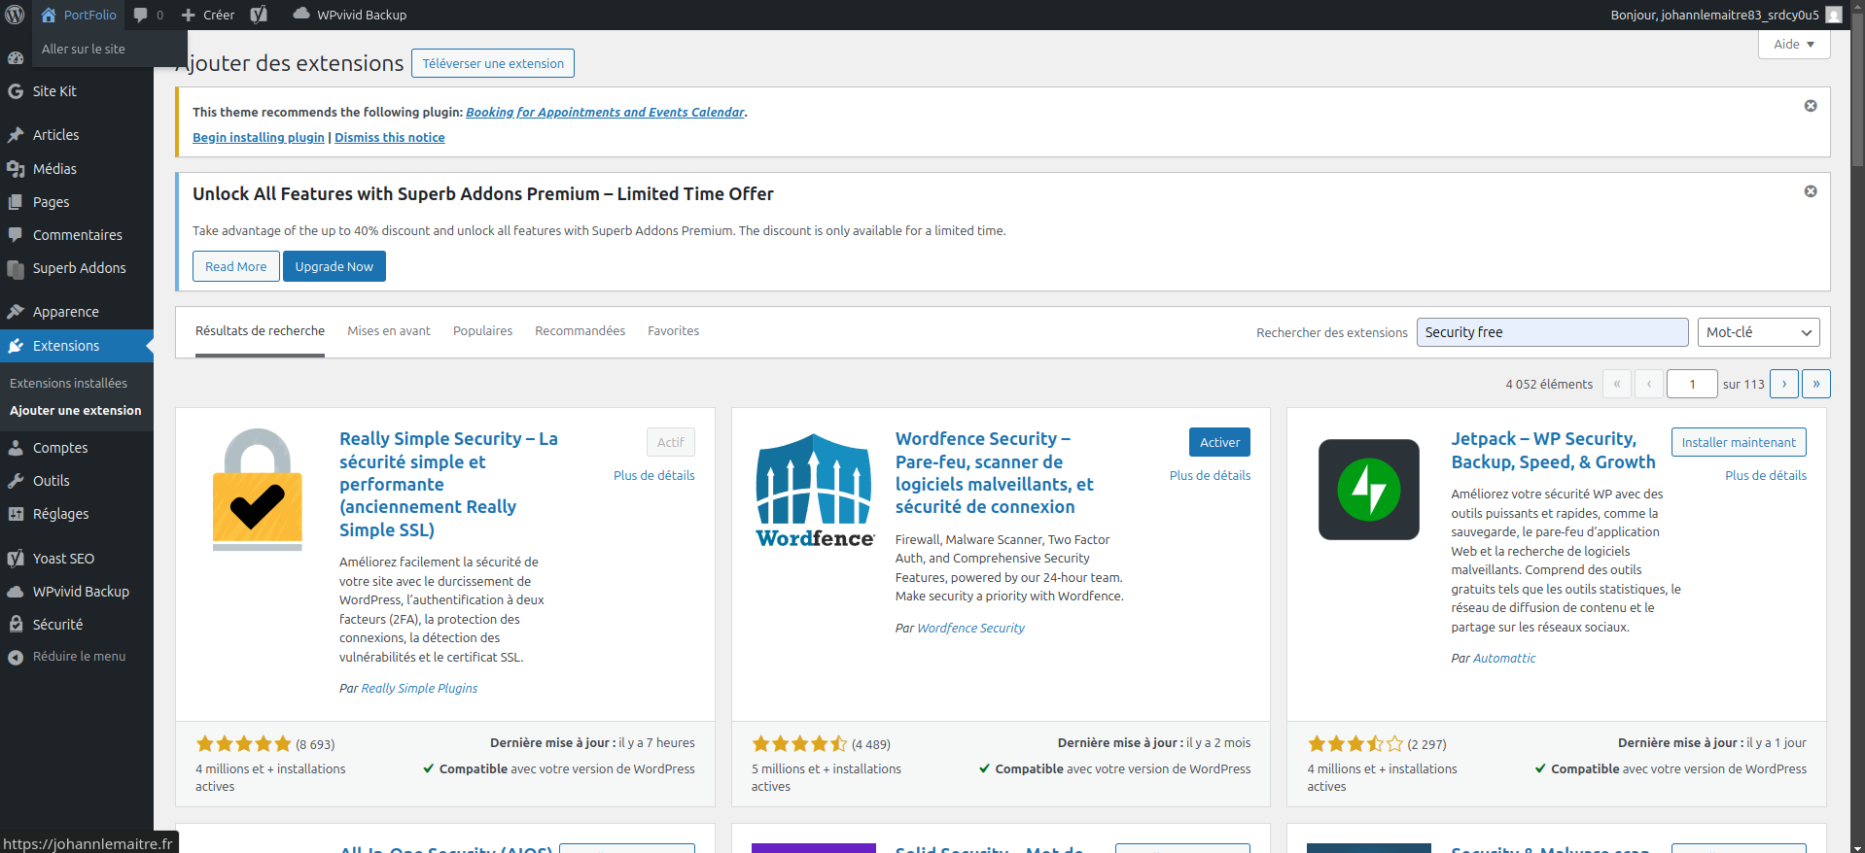  


1. Vérification de l’installation

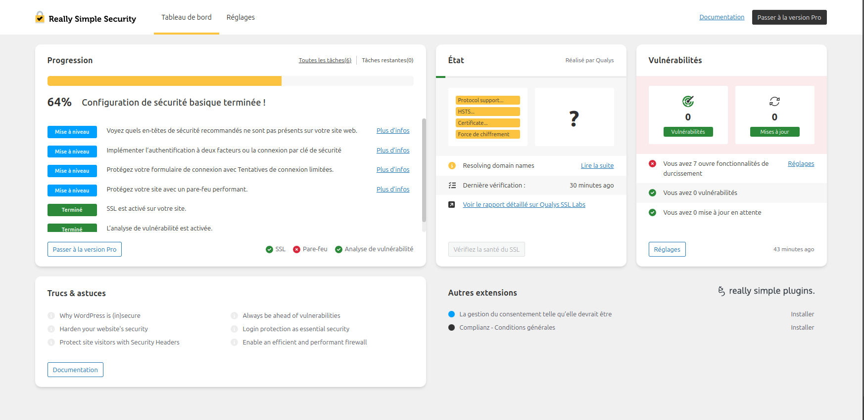

1. Vérification de la santé

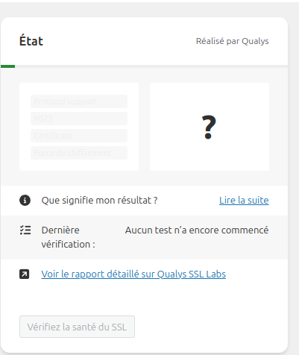

1. Configuration

